Actividad 1 – Comprensión del código

1. ¿Qué significa que el registro sea de longitud fija?
Significa que cada registro la estructura 'persona' siempre ocupa exactamente la misma cantidad de bytes en el archivo, sin importar si los datos reales son más cortos por ejemplo, si el nombre solo tiene 3 letras, igual se guardan los 30 bytes. Esto permite leer y escribir bloques de memoria uniformes y facilita saltar directamente a un registro específico.

2. ¿Para qué sirve la variable lr = sizeof(struct persona)?
Sirve para almacenar el tamaño exacto en bytes que ocupa la estructura 'persona' en la memoria. Se utiliza como argumento en las funciones fread() y fwrite() para indicar al programa exactamente cuántos bytes se deben leer o escribir en el archivo por cada operación.

3. ¿Qué diferencia hay entre abrir el archivo en modo "wt" y en modo "rt"?
- "wt" (Write Text): Abre un archivo de texto para escritura. Si el archivo ya existe, borra todo su contenido previo lo sobreescribe. Si no existe, lo crea.
- "rt" (Read Text): Abre un archivo de texto exclusivamente para lectura si el archivo no existe la operación falla y no se puede abrir.

4. En la función buscar(), ¿por qué se usa strcmp y no el operador ==?
Porque los nombres están definidos como arreglos de caracteres de C char nombre[30], no como objetos std::string de C++. Si usaras el operador '==', estarías comparando la direcciones de memoria donde se guardan esos arreglos, lo cual siempre sería diferente. La función strcmp() se encarga de comparar el texto real contenido dentro de los arreglos, carácter por carácter.
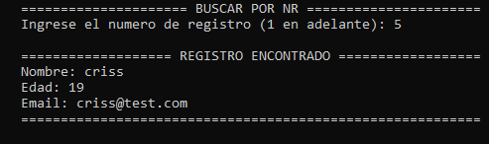
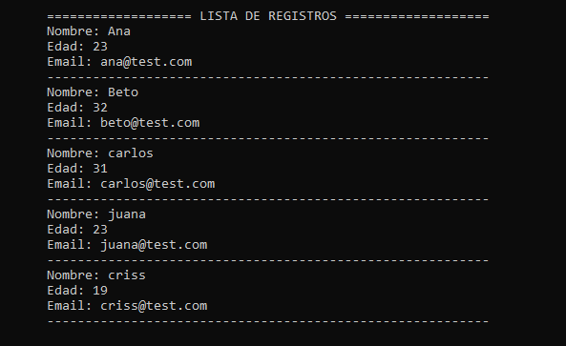

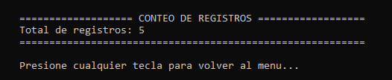

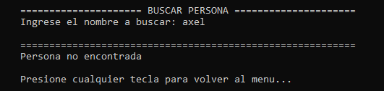
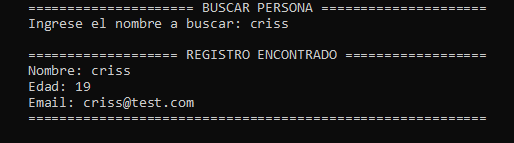

¿Qué dificultades tuvieron y cómo las resolvieron?
Al crear la función buscarPorNR(), leer el archivo línea por línea desde el principio no aprovechaba la ventaja principal de usar registros de longitud fija que es el acceso directo.Lo resolvimos utilizando la función fseek(). Aplicamos una fórmula matemática (nr - 1) * lr para decirle al puntero del archivo que "salte" directamente a la posición exacta en bytes donde está guardado ese registro

